

A Lenda Urbana de Crazy Frog

Feito por Felipe Begliomini Azali

Professor Henrique



ΜΟΡΡΕΜ

17/05/2023
Sumário

-Quem é Crazy Frog
-Lugares com vestígios
-Curiosidades
-Uma possível solução para o mistério

1

Quem é Crazy Frog

Crazy Frog é uma lenda urbana que foi “vista” por várias pessoas ao redor de nosso Planeta Terra.

Oriundo da galáxia Lirton, do planeta Osmarmita. Desembarcou no território Tupiniquim após um voo mal sucedido em que a sua moto voadora esbarrou num asteróide ocasionando sua queda.

De coloração azul, e um jeito esquisito e peculiar, ele tem por característica atacar com mísseis seres em que ele não tem compatibilidade.

Vestígios

Aqui abaixo temos um gráfico mostrando lugares onde foram encontrados vestígios desse suposto “sapo”.

Aparições de Crazy Frog
 | Foi capturado imagem:
Fernandópolis | Sim
Goianinha | Sim
Salesópolis | Não

Imagens capturadas abaixo:

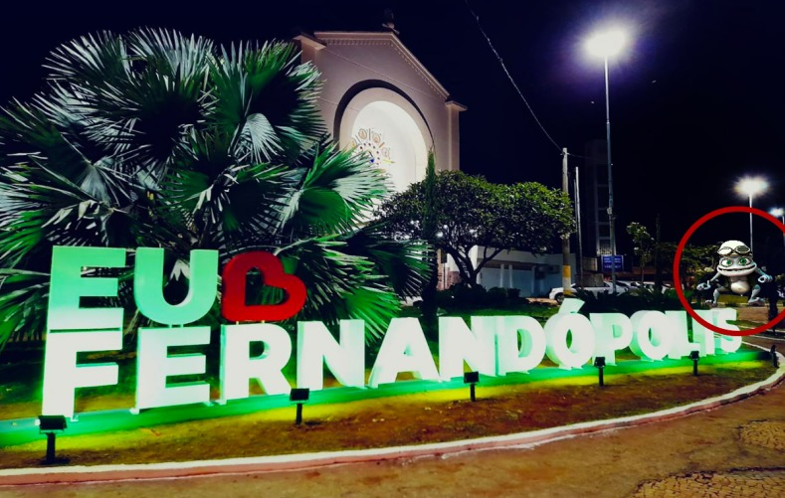
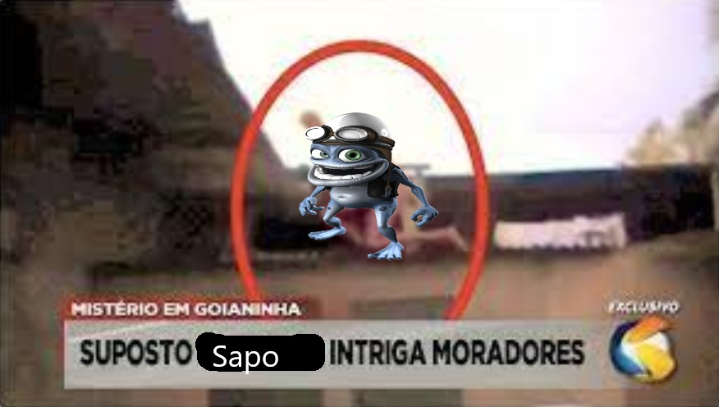
Curiosidades

Nosso Investigador Wellington Hoffmann adquiriu informações de Crazy Frog de tempos pra cá, sendo:

- Ele tem uma moto invisível.
- Seu vocabulário é restrito a palavras tipo “ding ding”, “bo bo”, “bam bam”, e seu próprio nome “Crazy Frog”, as vezes fazendo certas onomatopeias junto de suas “frases”.
- Ele gosta de cuzcuz com leite.
- Sua primeira aparição há 4 anos.
2
Solução

Foi discutido que se resolver a essa raíz você pode encontrar a sua localização no google maps:

Clique aqui para ver um vídeo de Crazy Frog cometendo atos de genocídio em uma cidade futurística (cenas fortes).

Esse sapo sempre será um mistério, algum dia esperamos encontrá-lo e entender suas ideias.

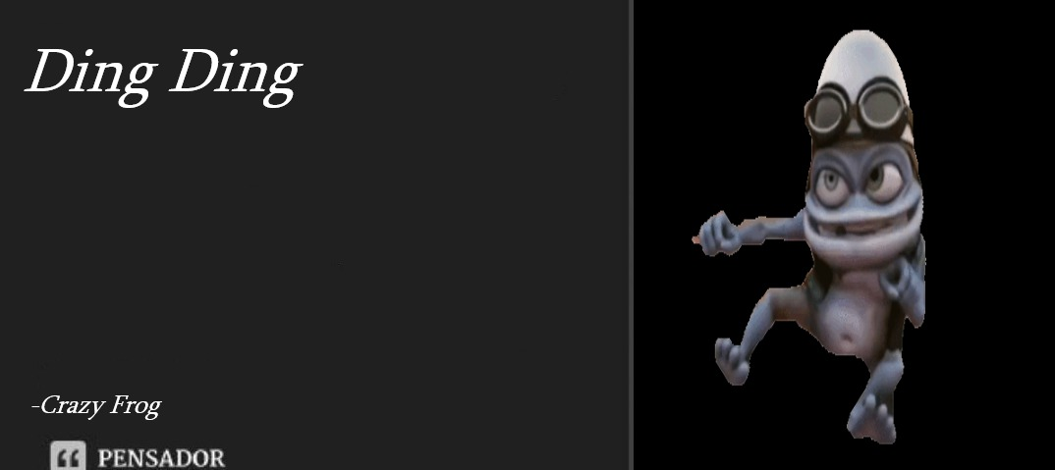

3

